**Внеклассное мероприятие**

**«День Флага Белгородской области»**

Задачи:1) Воспитывать у детей любовь и гордость к Родине,

уважительное отношение к государственным символам.

2) Познакомить детей с понятиями: «государственные символы:

герб, флаг, гимн».

3) Развивать интерес к родной стране, расширять сведения о

родном крае, о Родине.

Оборудование: музыкальный центр, диск с записью песни «С чего начинается Родина», рисунки детей о Родине, плакаты с изображением флага России и Белгородской области, Герба России и Белгородской области, заготовки для творческой работы – шаблоны Белгородского флага, области, цветные магниты.

**Ход классного часа:**

**1. Вступительное слово учителя.**

- Добрый день, дорогие ребята, уважаемые родители, гости. Добрый день не только из-за ясной погоды, а, прежде всего потому, что мы вновь все встретились.

- Дорогие друзья! Сегодня, ***14 октября***, день, который считается ***Днем*** ***флага Белгородской области***.

- А теперь представьте себе (включается музыка): знакомая тропинка, ведущая к речке, вспорхнувшая птица, береза, распустившая свои листочки под окном школы, шмель, колдующий над бутоном цветка. Сколько приятных впечатлений храним мы о нерукотворной красоте природе! Это ли не Родина?

**2. Основная часть.**

-**Активизация знаний детей.**

**А) дети слушают песню «С чего начинается Родина». Обсуждение.**

- С чего для вас начинается Родина? (обращение к рисункам детей)

- Как называется наше село?

- Откуда такое название? (Рассказ о селе)

- Чем вам дорого наше село, наша маленькая Родина?

- Наше село является частью большой страны. Как называется наша страна?

- Назовите столицу нашего государства.

- Кто стоит во главе государства?

- Как зовут Президента России?

- Какие народы живут в России?

**Б) Выступление детей о России.**

Если долго-долго-долго

В самолете нам лететь,

Если долго-долго-долго

На Россию нам смотреть,

То увидим мы тогда

И леса, и города,

Океанские просторы,

Ленты рек, озера, горы…

Мы увидим даль без края,

Тундру, где звенит весна,

И поймем тогда, какая

Наша Родина большая,

Необъятная страна.

Живут в России разные

Народы с давних пор.

Одним тайга по нраву,

Другим – степной простор.

У каждого народа

Язык свой и наряд.

Один черкеску носит,

Другой надел халат.

На карте мира не найдешь

Тот дом, в котором ты живешь,

И даже улицы родной

Мы не найдем на карте той.

Но мы всегда на ней найдем

Свою страну – наш общий дом.

**В) Рассказ о Белгороде.**

- Необъятны просторы нашей Родины. Когда на одном краю наступает утро, на другом – уже глубокая ночь. Чтобы пересечь на поезде нашу страну, понадобится несколько недель. Так велики просторы России.

- Вы, ребята, говорили, что Родина – это место, где человек родился. Действительно, мы по праву можем сказать, что Родина – это дом, в котором мы живем. Город со своими улицами, кварталами, аллеями и парками. Город, историей которого мы гордимся!

-Какой город самый главный в Белгородской области?

- Откуда произошло его имя? (Сообщения детей)

- Какие ещё города нашей области вы знаете?

- Назовите реки Белгородской области.

- Чем гордятся жители Белгородской области?

**Физминутка «Ракета»**

-Давайте представим себе, что мы с вами отправляемся в открытый космос на космическом корабле.

А сейчас мы с вами, дети, улетаем на ракете.

На носки поднимись, а потом руки вниз.

Раз, два, три, четыре — вот летит ракета ввысь.

Руки в стороны — в полет отправляется пилот.

Правое крыло вперед, левое крыло назад. И наоборот.

Раз, два, три, четыре — полетел наш космолёт.

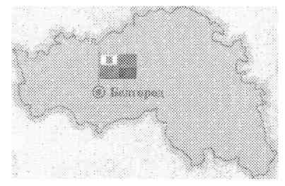- Итак, из космоса нам хорошо были видны границы нашей области. Обведите их на своих картах.

**Г) Государственная символика.**

- У каждой страны есть своя символика. Какие государственные символы вы знаете? (Герб, флаг, Гимн)

- Обратите внимание, перед вами находятся изображения Герба и флага Белгородской области. Давайте вспомним, что такое Герб и флаг?

(Выслушиваются мнения детей)

***Сообщение детей о Гербе:*** Герб – эмблема государства, города или даже одной семьи. Герб Белгородской области разработан в 1712 году.

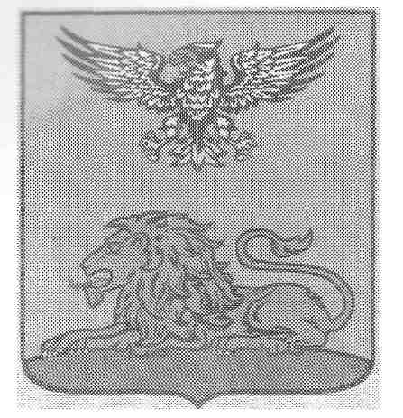В голубом небе парит черный орел

с серебряными глазами и золотым

клювом. На зеленой траве лежит

золотой лев с красным языком.

Золотой лев символизирует

силу, мощь и богатство Белгородской

области. Зеленая трава – плодородие

земель. Орел – свободолюбие нашего

народа.

***Сообщение детей о флаге:*** Флаг Белгородской области был разработан в

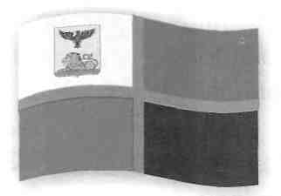1730 году. Флаг делится синим крестом на 4 равные части, что является древним символом спокойствия и позитивности.

Крест – древнейший символ, он возник

как символ Солнца, символ жизни.

**Симметричный крест** - классический символ белгородских армейских полков. Синий цвет его символизирует такие качества, как слава, честь, верность, мягкость, красота.

**Белый цвет** одного из полей флага, на котором помещен герб области, символизирует чистоту, непорочность, мудрость, мир, правдивость, благородство, меловые залежи, сахар.

**Красный цвет** одного из полей флага символизирует кровь, пролитую защитниками Отечества на Земле Белгородской, силу, мужество, храбрость, любовь, великодушие.

**Зеленый цвет** одного из полей флага символизирует свободу, надежду, радость, здоровье, плодородие Белгородской земли, ее полей, лесов. **Черный цвет** одного из полей флага символизирует благоразумие, осторожность, постоянство, скромность, печаль, покой и богатство края - чернозем.

**Творческая работа детей (раскрашивание флага Белгородской обл.)**

**Выставка детских работ.**

**Чтение стихотворений о символике:**

А флаг России - триколор,

Полотнище три цвета.

В нем яркой красной полосой

Страна наша воспета.

В России так заведено.

Что любят красный цвет давно.

Не зря ведь названы у нас

И площадь Красной, и изба,

А также Девица красна.

Ведь красный - это красота.

И цвет крови, и цвет жизни,

И цвет верности Отчизне.

Продолжим экскурс в старину,

Тогда узнаем , почему

У флага есть еще цвета,

Что значит еще цвета два.

Синий - Украины цвет,

Белый - Белоруссии.

Народы их объединились,

Чтобы жить в согласии.

День рожденья есть у флага

В середине октября.

Символы страны родной

Помните, пожалуйста, всегда!

-Где встречаются государственные символы? (На печатях и документах гос. органов, деньгах, в паспорте, на пограничных знаках, боевых знамёнах воинских частей и др.)

- Следующий символ государства – это гимн.

***Сообщение о Гимне:*** Гимн – это торжественная песня или мелодия, которая исполняется в особых, торжественных случаях: во время национальных праздников, подъемов Государственного флага РФ, во время проведения воинских ритуалов и спортивных соревнований. При исполнении гимна любой страны, люди, слушающие его, встают, мужчины снимают головные уборы. Так проявляется уважение к стране, чей гимн звучит.

- Прослушаем Гимн РФ, как подобает гражданам России.

**Прослушивание Гимна РФ**

-Какие чувства вызвала у вас эта музыка? (Красота природы, любовь к Родине, мужество, желание защищать свою Родину)

**3. Заключительная часть**

- Давайте подведем итог нашей беседе. О чем мы говорили?

- Что нового узнали?

- А сейчас я предлагаю вам преподнести символический букет нашей матушке-России. Перед вами лежит цветок: впишите, какой бы вы хотели бы видеть нашу Родину.

(Оформляется букет из цветов с помощью цветных магнитов. Зачитываются пожелания детей)